Joseph Wilbrod Vanier

Naissance: 29 septembre 1871, Montréal, Québec.
Baptême : 29 septembre 1871, Notre Dame, Montréal, Québec.

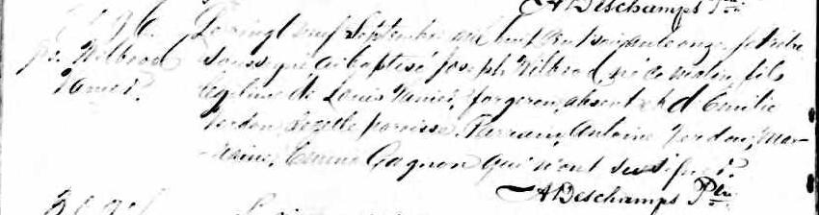

B- 3096 Le vingt neuf Septembre mil neuf cent soixante onze, Je prêtre soussigné
Jos.Wilbrod ai baptisé Joseph Wilbrod né ce matin, fils légitime de Louis Vanier, forgeron,
Vanier absent et d’Emilie Verdon de cette paroisse. Parrain Antoine Verdon,
Marraine, Corinne Gagnon qui n’ont su signer.
A Deschamps, ptre.

Référence : Fond Drouin

